Почему на Едином налоговом счете исчезли деньги?
10.01.2024
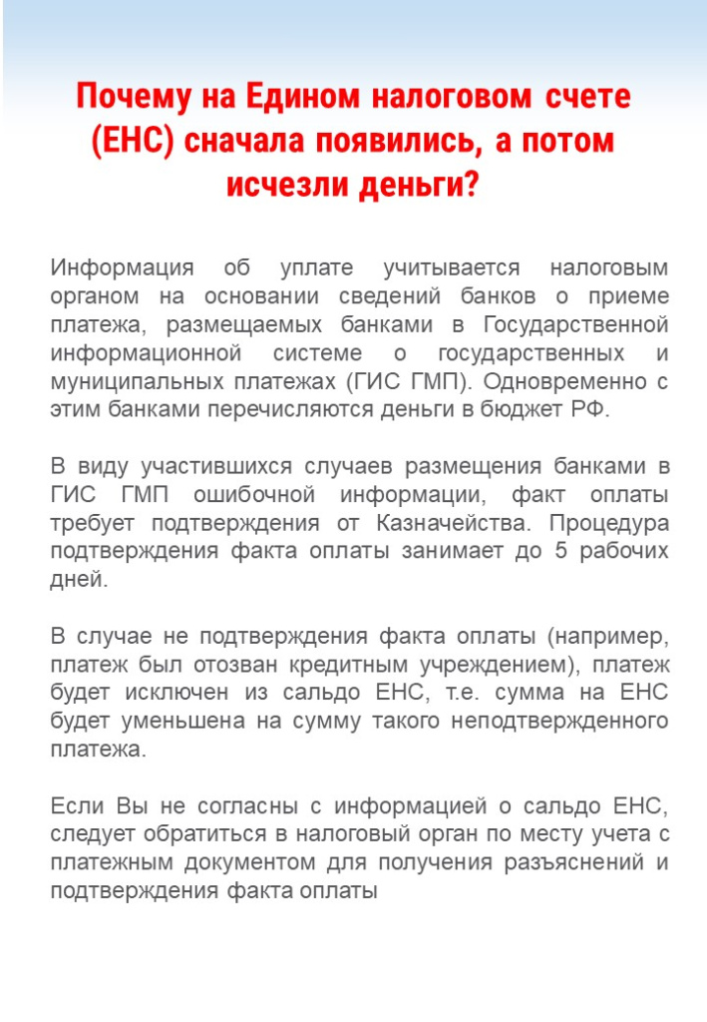

Адрес страницы: http://brateevo.mos.ru/safety-and-security/the-irs/detail/12095253.html
Управа района Братеево города Москвы

